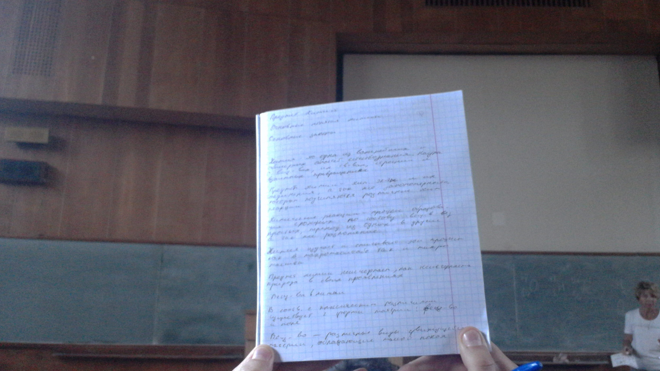

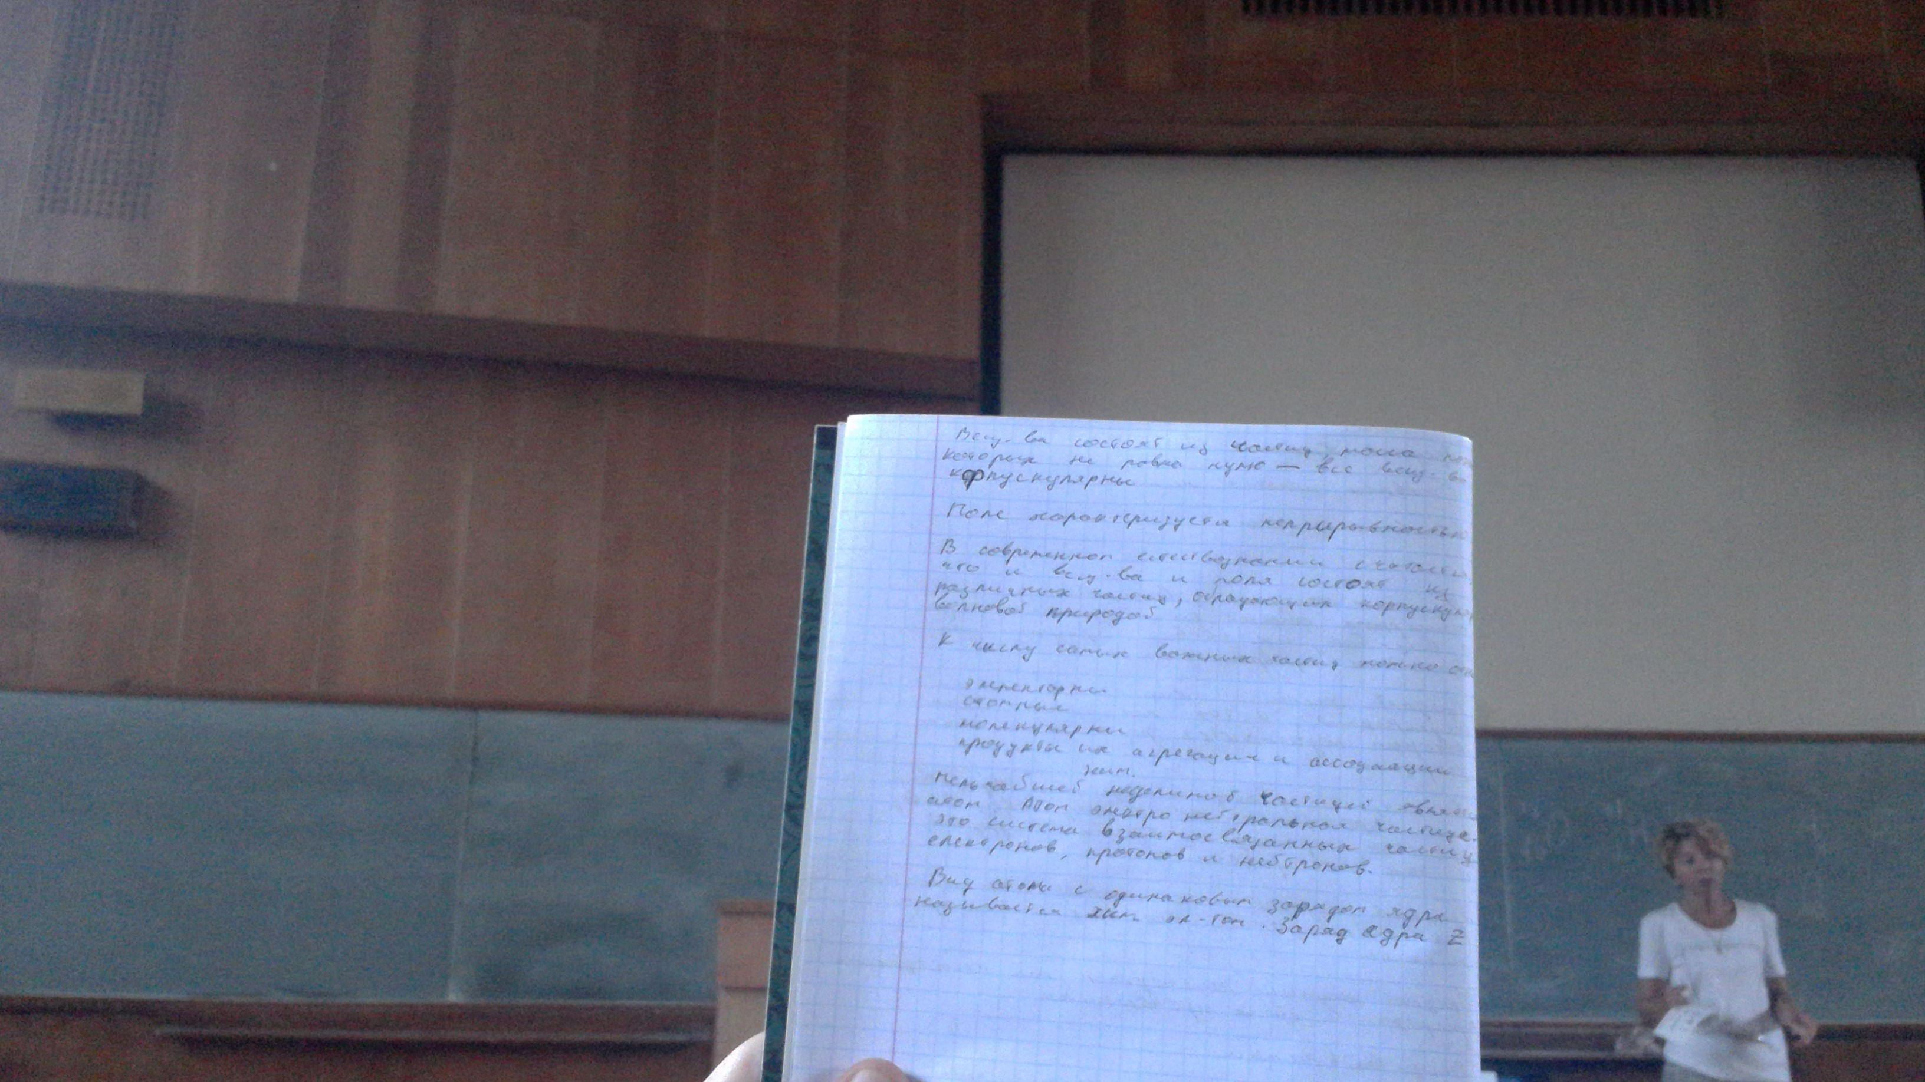

Атомы соединяются между собой и образуют молекулы

Молекула – нейтральная по заряду, наименьшая совокупность атомных частиц, химически связанных в определенном порядке, способная к самостоятельному существованию, то есть обладающая устойчивой структурой.

Масса 1-ой углеродной единицы равна 1/12 массе изотопа углерода 12

Ar(H)=1

Была введена единица измерение количество вещества 1 моль

Моль – количество вещества системы, содержащие столько же структурных элементов (атом, молекула, ион и др.) сколько содержится атомов в нуклиде углерода C12 массой 12 грамм

1 моль – 6.02 * 10^23 – число Авогадро

Молярная масса вещества M – физическая величина, равная отношению массы вещества к количеству вещества

Химическая формула вещества показывает из каких элементов состоит данное вещество и сколько атомов каждого элемента входит в состав молекул, а выражение химических формул называется химическим уравнением

**Основные законы химии**

Атомное молекулярное учение опирается на законы, которые называются основные (стехеометрические).

Закон сохранение массы Ломоносов 1748

Закон постоянство состава Пруст 1799

что такое бертолиты

Закон объемных отношений Гей-Люсссак 1808

Закон кратных отношений Дальтон 1803

Закон Авогадро

Закон эквивалента Рихтер 1792 (вещества взаимодействуют между собой в количествах, пропорциональных их эквиваленту)

Эквивалент – Э=1/В – часть моля

Масса эквивалента есть эквивалентная масса

Эквивалент- это весовое количество элемента, соединяющееся с одной части водорода или замещающее его в соединениях

Малярная масса эквивалента вещества есть такая его масса, которая соединяется или замещает в реакции 1 граммов атомов водорода, 8 граммов атомов кислорода или любой другой эквивалентной массы.

При расчете мы используем универсальную формулу

Мэ(х)=М(х)*fэкв(ч) (фактор эквивалента - число, равное той доле частицы х, которой является эквивалентом вещества в данной реакции)

Мэ(простого элемента в соединении)=М(элемента)*1/В

Мэ(оксида)= М(элемента)*1/(n*B) n – число атомов элементов

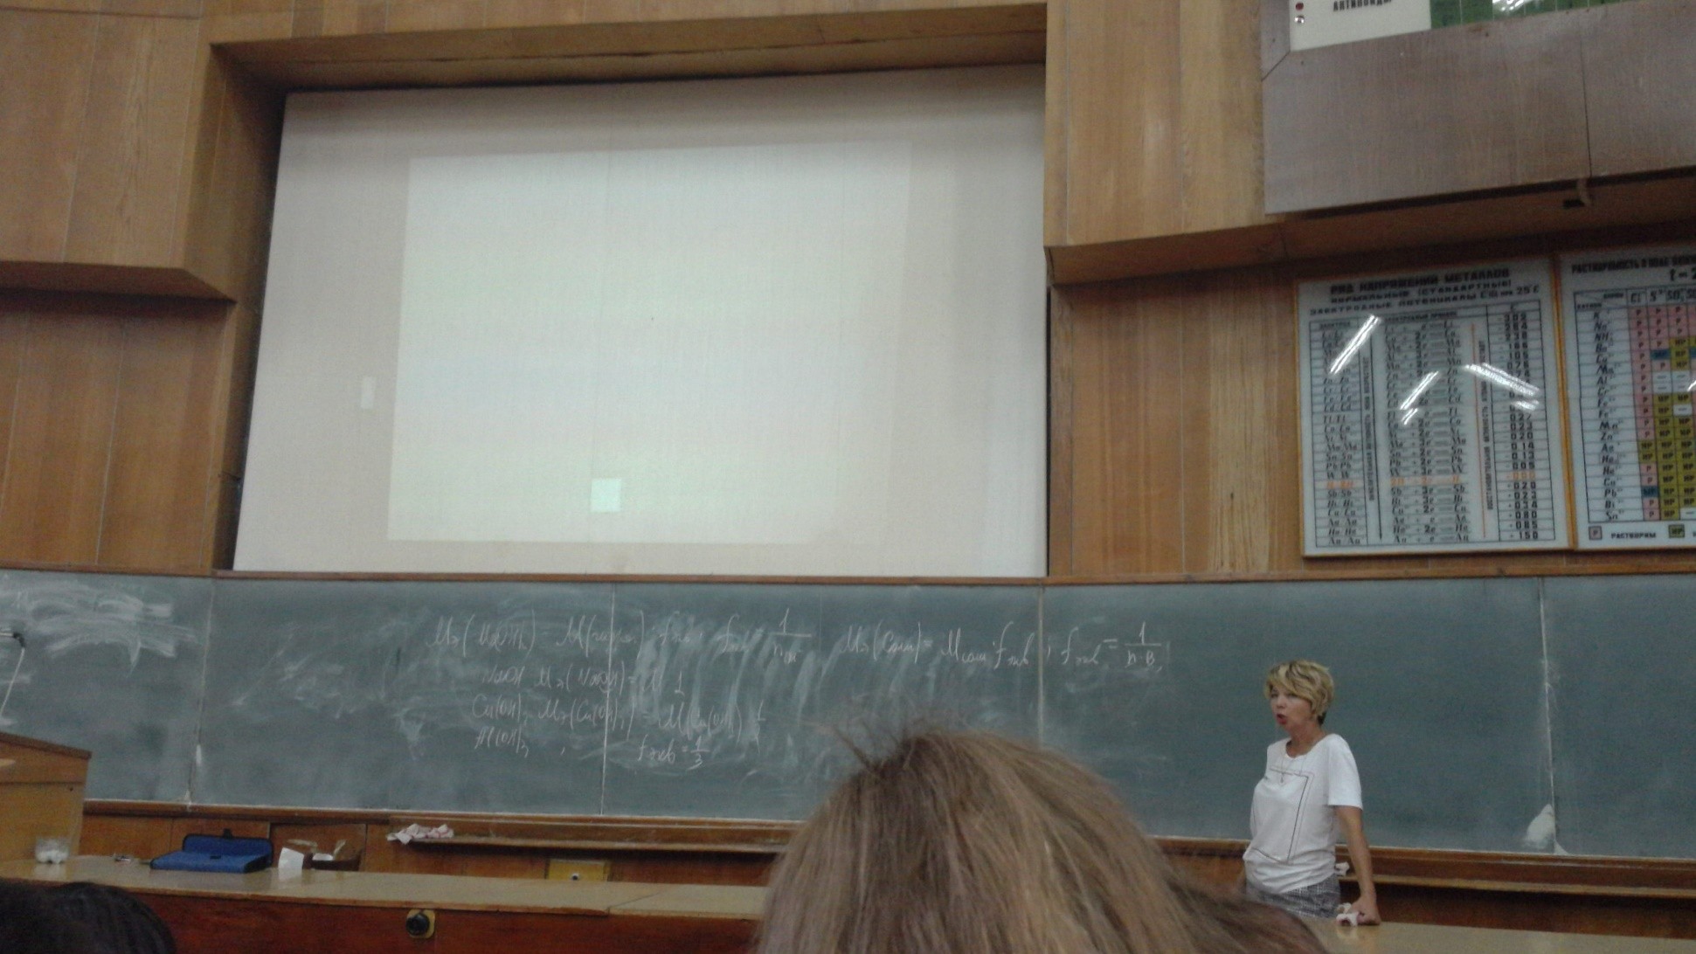

Определение молярной массы эквивалента сложного вещества в реакции обмена.

Растворами называются однофазные смеси (гомогенные смеси) переменного состава. В широком смысле под растворами понимают гомогенные смеси в любом агрегатном состоянии.

Истинные растворы - это те растворы, в которых молекулы растворенного вещества растворены в молекулах растворителя.

Способы выражения состава раствора

Менделеев изучал растворы (теория растворов) общий тепловой эффект растворения будет положительным или отрицательным в зависимости от того, какой суммарный тепловой эффект сопровождает весь процесс растворения.

Растворение сопровождается изменением объема что тоже подтверждает наличие химического взаимодействия растворителя и вещества.

Число молей

Можно производить пересчет одного количества выражения состава раствора в другое, пользуясь формулой связи величин.

Жесткость воды

Природная вода, насыщаясь растворимыми солями, приобретает специфические свойства.

Жесткость морей и океанов